ΕΛΛΗΝΙΚΗ ΔΗΜΟΚΡΑΤΙΑ
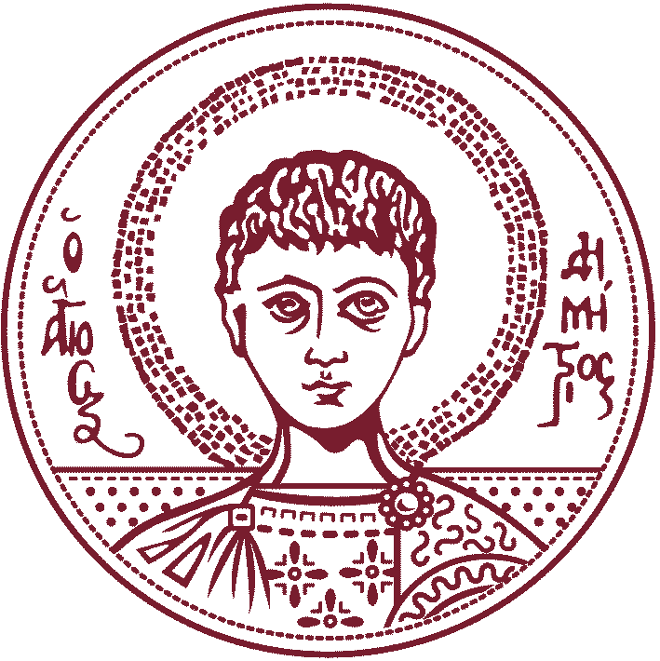

ΑΡΙΣΤΟΤΕΛΕΙΟ ΠΑΝΕΠΙΣΤΗΜΙΟ ΘΕΣΣΑΛΟΝΙΚΗΣ

ΠΡΟΣΚΛΗΣΗ ΣΕ ΔΙΑΛΕΞΗ

Το Εργαστήριο Επεξεργασίας Σήματος & Βιοϊατρικής Τεχνολογίας του Τμήματος Ηλεκτρολόγων Μηχανικών & Μηχανικών Υπολογιστών Α.Π.Θ. και το Φοιτητικό Παράρτημα ΙΕΕΕ Α.Π.Θ., σε συνεργασία με το Tμήμα Μουσικών Σπουδών Α.Π.Θ., σας προσκαλούν στη διάλεξη με θέμα:

«Εφεύρεση εννοιών στη μελωδική εναρμόνιση μέσω της σύμμειξης εννοιών»
(Concept invention in melodic harmonisation through conceptual blending)

την Τρίτη 13 Μαΐου 2014 στις 18:30 στην Αίθουσα Γενικών Συνελεύσεων στο ισόγειο του Κτιρίου Δ’ της Πολυτεχνικής Σχολής Α.Π.Θ.

Ομιλητές: Αιμίλιος Καμπουρόπουλος, Μάξιμος Καλιακάτσος-Παπακώστας
Τμήμα Μουσικών Σπουδών, Αριστοτέλειο Πανεπιστήμιο Θεσσαλονίκης

Η διάλεξη εντάσσεται στα πλαίσια του Ευρωπαϊκού Ερευνητικού Προγράμματος “COINVENT (Concept Invention Theory) – Θεωρία Εφεύρεσης Εννοιών (FP7-ICT-2013-10, grant agreement n° 611553: “COINVENT” Project (http://www.iiia. csic.es/coinvent/)). Ο κ. Αιμίλιος Καμπουρόπουλος είναι Αναπληρωτής Καθηγητής στο Τμήμα Μουσικών Σπουδών Α.Π.Θ. και Επιστημονικώς Υπεύθυνος του COINVENT για το ΑΠΘ, ενώ ο Δρ. Μάξιμος Καλιακάτσος-Παπακώστας είναι Μεταδιδακτορικός Ερευνητής στο Τμήμα Μουσικών Σπουδών Α.Π.Θ.

Αντικείμενο Διάλεξης
Καθώς οι ηλεκτρονικοί υπολογιστές αναλαμβάνουν όλο και περισσότερους ρόλους στη σύγχρονη ζωή, μία από τις τάσεις που ξεχωρίζουν σε ερευνητικό επίπεδο είναι το να καταστούν οι υπολογιστές “δημιουργικοί”. Η Θεωρία Εφεύρεσης Εννοιών (Concept Invention Theory ή COINVENT) είναι ένα Ευρωπαϊκό Ερευνητικό πρόγραμμα που κινείται ακριβώς προς αυτή την κατεύθυνση, εξετάζοντας υπολογιστικές μεθοδολογίες εφεύρεσης εννοιών που βασίζονται στην Ενιαία Θεωρία Εννοιών (Unified Concept Theory) του Goguen και σε ιδέες από γνωσιακές και κοινωνικές θεωρίες σύμμειξης εννοιών (conceptual blending).
Ένα από τα πεδία εφαρμογής των παραπάνω μεθοδολογιών είναι η μελωδική εναρμόνιση, δηλαδή η δημιουργία αρμονικού περιεχομένου που να είναι συμβατή με μια δοθείσα μελωδία. Συγκεκριμένα, στα πλαίσια του προγράμματος COINVENT, εξετάζεται η σύμμειξη αρμονικών εννοιών από διαφορετικά μουσικά ιδιώματα, έτσι ώστε να δημιουργούνται νέες έννοιες που θα οδηγούν στην εναρμόνιση δοθέντων μελωδιών με μεικτά αρμονικά χαρακτηριστικά. Η ανάπτυξη μεθοδολογιών γύρω από μια τέτοια προσέγγιση περιλαμβάνει πολλές προκλήσεις, από την ενιαία αναπαράσταση αρμονικών εννοιών σε διαφορετικά ιδιώματα μέχρι τη συνδυαστική χρήση στατιστικής μάθησης και λογικού συμπερασμού σε οντολογίες.
Οι ομιλητές θα δώσουν μια σύντομη περιγραφή των στόχων του COINVENT, ενώ θα γίνει μια λεπτομερέστερη αναφορά πάνω στα υπολογιστικά μοντέλα που χρησιμοποιούνται για την μελωδική εναρμόνιση, καθώς και στις προκλήσεις που αντιμετωπίστηκαν ή μένουν να αντιμετωπιστούν μετά το πρώτο 6μηνο ερευνητικής δραστηριότητας.

~~~~~~~~~~~~~~~~~~~~~~~~~~~~~~~~~~~~~~~~~~~~~~~~~~~~~~~~~~~~~~~~~~~~~~~~~~~~~~~~~
Συνοπτικά για τα αντίστοιχα πεδία στο site: http://www.iiia. csic.es/coinvent/

Πληροφορίες Εκδήλωσης:
Ημερομηνία Διεξαγωγής: Τρίτη 13 Μαΐου 2014 στις 18:30
Χώρος: Αίθουσα Γενικών Συνελεύσεων, Κτίριο Δ’ Πολυτεχνικής Σχολής Α.Π.Θ.
Υπεύθυνοι Επικοινωνίας:
Αιμίλιος Καμπουρόπουλος, Τμήμα Μουσικών Σπουδών ΑΠΘ – Επιστημονικώς Υπεύθυνος (emilios@mus.auth.gr)
Μάξιμος Καλιακάτσος-Παπακώστας, Τμήμα Μουσικών Σπουδών ΑΠΘ - Μεταδιδακτορικός Ερευνητής (maximoskalpap@gmail.com)
Λεόντιος Χατζηλεοντιάδης, Τμ. Ηλεκτρολόγων Μηχανικών & Μηχανικών Υπολογιστών ΑΠΘ (leontios@auth.gr)
Οργάνωση:
Εργαστήριο Επεξεργασίας Σήματος & Βιοϊατρικής Τεχνολογίας, ΤΗΜΜΥ
Φοιτητικό Παράρτημα ΙΕΕΕ Α.Π.Θ.
Τμήμα Μουσικών Σπουδών Α.Π.Θ.
COINVENT Project

